Участие Дубовского педагогического колледжа
в Финале VIII Национального чемпионата «Молодые профессионалы - 2020»

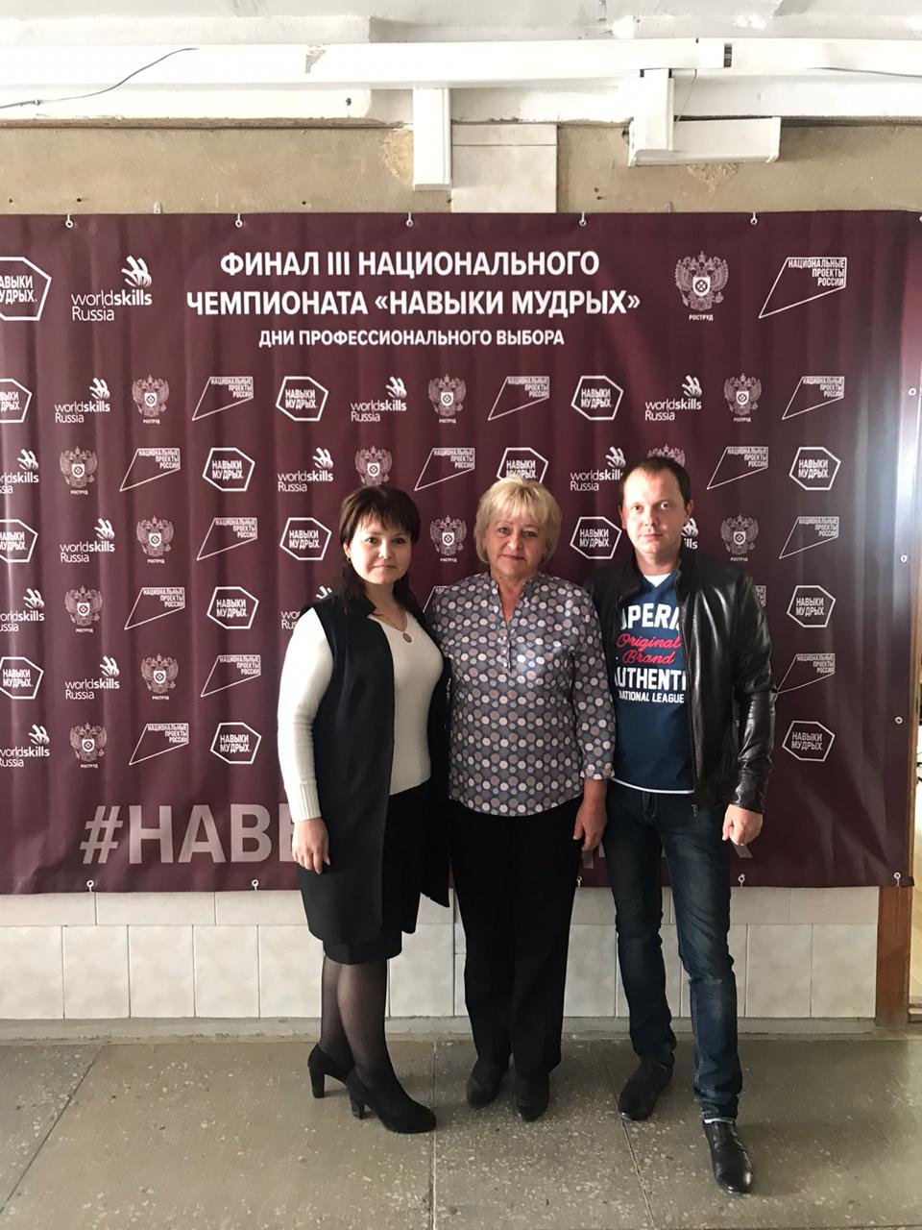

С 24 по 26 сентября 2020 г. на территориях субъектов Российской Федерации в рамках VIII Национального чемпионата «Молодые профессионалы» (WSR) 2020 в дистанционном формате проходили финальные состязания по различным компетенциям в категории «50+» Навыки мудрых.
В финале Чемпионата по компетенции «Дошкольное образование» приняли участие победители отборочных этапов из разных регионов России – всего 22 человека. Волгоградскую область в конкурсе профессионального мастерства здесь представляла победитель отборочного тура – преподаватель Дубовского педагогического колледжа Марина Геннадьевна Хачатурян.
В связи с эпидимиологической ситуацией соревнования проходили в удаленном режиме. Главный эксперт Чемпионата Орлова Н.П. наблюдала и оценивала выступления участников, находясь в г. Казани. Координационный центр трансляции работал в г. Ярославле.
Навыки мудрых – это соревнование высококлассных опытных специалистов, настоящих мастеров своего дела. Преподаватель Дубовского педагогического колледжа состязалась в профессионализме с воспитателями дошкольных образовательных учреждений. Ведь на протяжении многих лет Марина Геннадьевна осуществляет профессиональную подготовку будущих воспитателей ДОУ.
В первый день чемпионата она в условиях ограниченного времени в режиме онлайн под «прицелом» пяти камер разрабатывала проект для совместной деятельности детей, родителей и воспитателя (по предложенной теме) и с применением ИКТ оформляла презентацию об этапах и результатах проекта для выступления с сообщением о проекте на родительском собрании.
Во второй день Марина Геннадьевна проектировала по заданной теме («Профессия парикмахер») фрагменты мероприятий повседневной жизни детского сада: беседу, дидактическую игру в интерактивной песочнице, сюжетно-ролевую игру с элементами самостоятельной деятельности детей. А затем демонстрировала свои разработки, организуя деятельность волонтеров, выступающих в роли дошкольников.
Марина Геннадьевна успешно справилась с программой Чемпионата, продемонстрировала не только высокий уровень владения профессиональными умениями, но и такие личностные качества как артистизм, креативность, оптимизм, выдержка и самообладание. Коллеги и студенты внимательно следили за событиями, происходящими на конкурсных площадках. Поддерживали Марину Геннадьевну как могли. Эксперты отметили высокий уровень профессионального мастерства педагога.
Подготовиться к Чемпионату Марине Геннадьевне помогли преподаватели Дубовского педагогического колледжа: Бочкарева О.А., Зайцева Н.В., Василенко Г.И., Данилеско Е.Ю. Функции технического аминистратора на конкурсной площадке в г. Волгограде выполнял молодой специалист колледжа инженер-электронщик Токарев В.В.
Достойное представление Волгоградского региона на VIII Национальном чемпионате профессионального мастерства WorldSkillsRussia 2020 - свидетельство тому, что Дубовский педагогический колледж, по-прежнему, лидирует в системе профессиональных образовательных организаций региона. Мы годимся замечательными педагогами и желаем молодым специалистам, будущим профессионалам - успешной карьеры и непрерывного профессионального развития.

Василенко Г.И., заместитель директора
ГБПОУ «Дубовский педагогический колледж»

